**Pesquisa API**

**HG Weather**

**Previsão do tempo e dados climáticos**

A API escolhida para realizar a pesquisa foi a HG Weather, ela é uma API que fornece dados necessários para saber as condições climáticas atuais de alguma cidade ou lugar. Aparentemente, ela é uma API fácil de ser utilizada e implementadas, contém bibliotecas em PHP, Ruby e JavaScript.

A API utiliza o endpoint GET

**Todas as outras requisições têm como base o seguinte endpoint:**



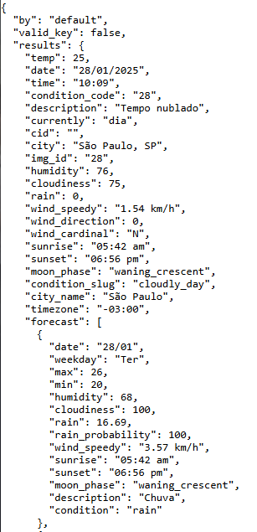Esse GET contém uma reposta em JSON:

Nessa resposta podemos notar alguns dados obtidos pela API, como “temp” – temperatura atual em °C -, “date” - data da consulta, em fuso horário do local ou “time” - hora da consulta, em fuso horário local, entre outras informações.

**Autenticação e chave**

Essa API têm o acesso aberto, os dados são retornados sem utilizar uma chave. A chave é utilizada quando o usuário deseja buscar recursos mais avançados, a chave serve para liberar o acesso exposto em websites por meio de headers CORS.

A chave do usuário deve ser informada em toda requisição, utilizando o parâmetro key.



**Formatos de retorno**

É possível escolher o formato da resposta da API utilizando o parâmetro format na requisição.

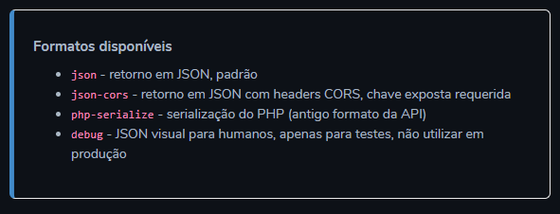

**Galeria de Imagens**

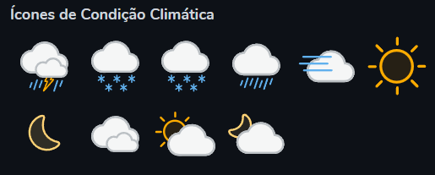Nessa API é fornecida imagens que podem ser utilizadas para representar os dados.



**Conclusões finais:**

Podemos concluir que a API utiliza os endpoints, tal qual como o GET. Utilizasse também os parâmetros, como o key. É utilizado também a requisição e resposta. A autenticação e autorização é utilizada principalmente quando deseja liberar recursos mais avançados. Já os códigos de erro não foram encontrados em sua documentação.

**Fontes:**

HG Weather – Documentação: https://console.hgbrasil.com/documentation/weather#personalizando-a-resposta